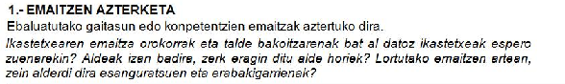

Bai, behaketak sortutako emaitzak eta espero zirenak bat datoz.
Ikatetxeak, kanpotik egindako froga piloto gehienetan parte hartu du, eta emaitzak berdin xamarrak izan dira kasu guztietan.

Badaude, portzentaian, aldeak ikastaldeen artean. Dena dela, eralatibizatu egin behar dugu datu hau, kontutan hartuta ikasle kopurua ez dela altua; hau dela eta , %10rekkoak suposatzen du bi ikasle.

Aurrekoarekin jarraituz, taldeen banaketa errespetatzen da, hau da, Lhtik datozen taldeak ez dira aldatzen beste irizpideak direla medio.

Emaitzeen artean agian nabarmenena Matematika konpetentziari dagozkionak dira. Balio erantsi gehiago antzematen da.
Hizkuntza komunikaziorako konpetentzian, Euskaraz ere, batez ere talde batean (A) antzematen da balio erantzi altua.

Esanguratsua, Euskera eta Gazteleraren arteko desberdintasunak konpetentzian. Gazteleraz, entzumena izan da emaitza kaxkarrenak (ez txarrak dena dela) lortu duen dimentsioa. Badirudi, eta Batzordeko kideak ados agertu dira, grabaketaren kalitate baxuak eragin handia izan duela eaitza honetan. Entzumena, islatzen den baino hobeagoa da.

Bai, emaitzak, orokorrean, Ikastetxe mailan, bai geruza berdina eta ISEK alderagarria duten ikastetxeekin erkatuz egokiak izan dira, zerbait hobeagoak alegia.

Gaztelanian, eta talde batean, juxtu espero zitekeen emaitza lortu da.

